课程名称：python程序语言设计 姓名：房君 学号:117060400221班级：17应用统计2班

一·实验名称：第三章程序练习题

二·实验步骤：

3.1 重量的计算

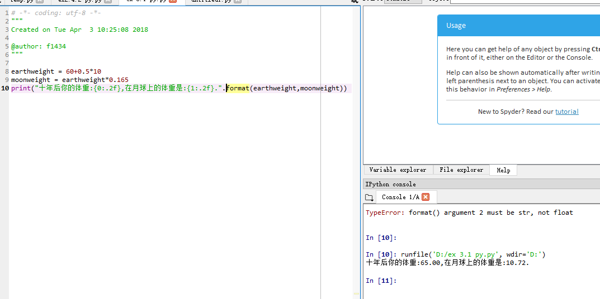

3.2 天天向上续 周期为七天

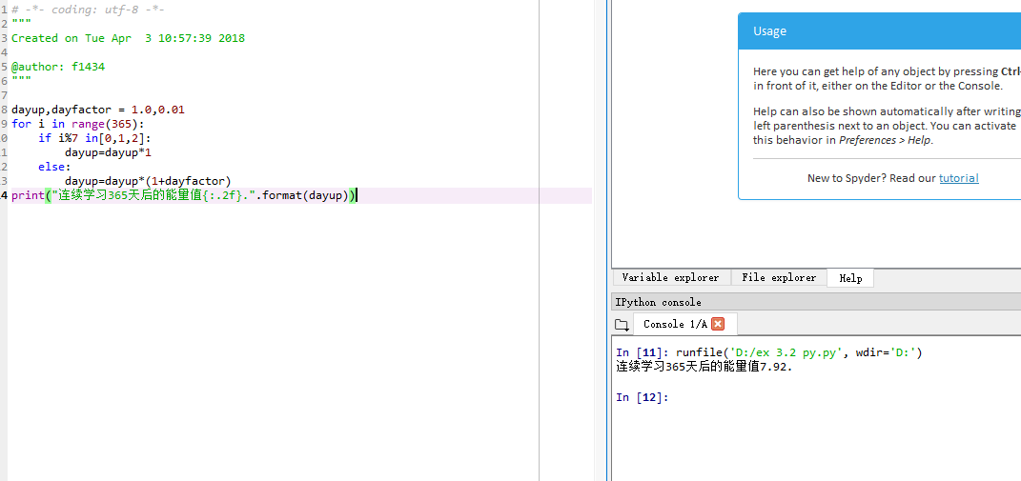

3.3 天天向上续 周期为11天

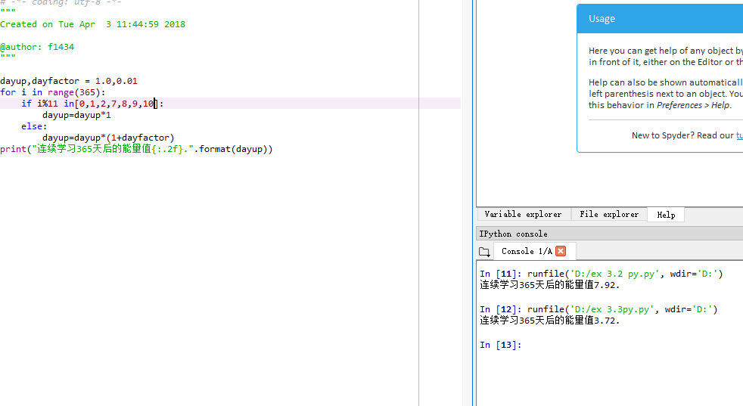

3.4回文数的判断

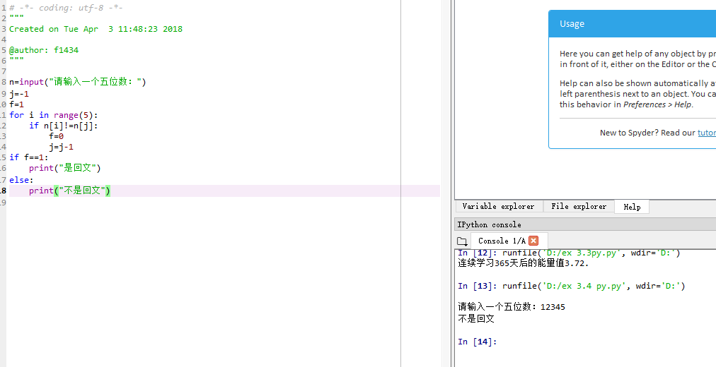

3.5田字格的输出

